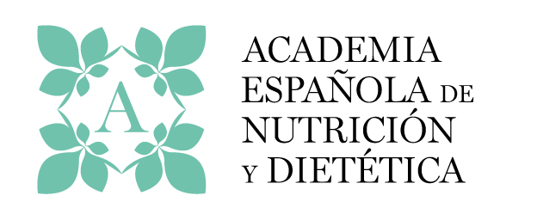
FORMULARIO DE INSCRIPCIÓN ALTA EXTRAORDINARIA: ACADÉMICOS CORRESPONDIENTES.

Actualmente, su Colegio tiene firmado un convenio con la Academia que le da derecho a un descuento del 30% en la cuota anual de la Academia Española de Nutrición y Dietética. con el objetivo de facilitarle los trámites, una vez cumplimenta esta solicitud, puede entregarla a su COLEGIO quien se encargará de tramitar el alta en la Academia.

DATOS PERSONALES:
Apellidos:

Nombre:

DNI: |  | Fecha de nacimiento:

Dirección: |  | Nº |  | Planta |  | Puerta

Código Postal: |  | Población:

Provincia: |  | Comunidad autónoma:

Teléfonos: |  |  | e-mail:

Twitter*: |  | Facebook*:

* campos opcionales. Resto obligatorios.

DATOS BANCARIOS: La persona solicitante debe ser titular de la cuenta
IBAN |  |  |  | Entidad |  |  |  |  | Oficina |  |  |  | DC |  |  | Nº cuenta

Firma solicitando la incorporación a la Academia, autorizando a su asociación o colegio autonómico a que tramite la misma y autorizando a la Academia el cargo en su cuenta de las cantidades aprobadas por el Patronato de la Academia.

En _________________, a ___ de ________________ de 20___

Importe de la cuota anual (se girará en dos plazos, en enero y julio) para miembros correspondientes colegiados o asociaciones de D-N: 100€.

¿Desea recibir desde la Academia información científica relativa a la nutrición y dietética, así como información de carácter profesional y de formación en el campo de la nutrición y dietética?
SI NO
La Academia Española de Nutrición y Dietética (la Academia) garantiza la protección de todos los datos de carácter personal que proporcione el Usuario y, en cumplimiento de lo dispuesto en el Reglamento General de Protección de Datos (UE) 2016/679 de 27 de abril de 2016, del Parlamento Europeo y del Consejo, relativo a la protección de las personas físicas en lo que respecta al tratamiento de datos personales y a la libre circulación de estos datos y por el que se deroga la Directiva 95/46/CE (en adelante RGPD); en la Ley Orgánica 15/1999, de 13 de diciembre de Protección de Datos de Carácter Personal (LOPD); en el reglamento de desarrollo de la LOPD, el RD 1720/2007 de 21 de diciembre y/o normativa española vigente que le sustituya en materia de protección y tratamiento de datos de carácter personal, le informa que:

- La Academia trata la información que facilita con el fin de prestarle los servicios para mantenerle informado de todo lo relacionado con la nutrición y dietética, la profesión, así como gestionar el cobro de las cuotas.
- Los datos proporcionados se conservarán mientras se mantenga su inscripción en la Academia o durante los años necesarios para cumplir con las obligaciones legales.
- Los datos no se cederán a terceros salvo en los casos en que exista una obligación legal o los haya autorizado expresamente.
- Usted tiene derecho a obtener confirmación sobre si en la Academia estamos tratando sus datos personales por tanto tiene derecho a acceder a sus datos personales, rectificar los datos inexactos o solicitar su supresión cuando los datos ya no sean necesarios.

Puede ver la Política de Privacidad y Protección de datos personales en la página web de la Academia www.academianutricionydietetica.org:

Responsable: Identidad: La Academia - NIF: G-71086722 Dir. postal: Calle Luis Morondo nº 4 entreplanta derecha oficina 5. Teléfono: 93 487 00 80.
Correo electrónico: secretaria@academianutricion.org

